河北石油职业技术大学 教案首页
课程名称：大数据与区块链 授课教师： 靳毅 2021/2022 学年 第2学期
周 次 | 第 4 周 | 时 间 | 2022年 3 月 24 日 |  |  | 授课班级 | 大数据2003
授课  章节 | 单元三 区块链数学基础-椭圆曲线1  任务一：椭圆曲线算法在区块链中的作用  任务二：椭圆曲线概念 |  |  |  | 教学方式方法 | 教学方式：讲授  教学方法：启发式教学、案例分析、讨论教学法 |  | 教学  时数 | 2
教学  目标 | 知识目标：  1.了解椭圆曲线算法在区块链中的作用  2.椭圆曲线算法的概念
教学  目标 | 能力目标:  1.学习理论知识，培养数学能力  2.锻炼应用数学理论解决实际问题
教学  目标 | 思政目标：  学习数学理论，提升创新能力，为建设创新型社会贡献力量
教  学  组  织 | 教学内容 |  |  | 教学设计及时间分配
教  学  组  织 | 1.椭圆曲线算法在区块链中的作用  2.连续实数域的椭圆曲线概念 |  |  | 课前: 预习本节数学知识  课中:  1.椭圆曲线算法在区块链中的作用 （40分钟）  2.连续实数域的椭圆曲线概念介绍 （40分钟）  课后：  1.复习所学知识； 2.预习下一节
教学重点 | 椭圆曲线算法的应用案例和基本概念
教学难点 | 内容较为抽象，需要二次方程的良好基础
学习任务 | 自学理解费马定理
教学资源 | 《Understanding Cryptography》 by Christof Paar
学法指导 | 以ethereum账号为例介绍椭圆曲线非对称加密算法的基本应用，需要特别强调椭圆曲线算法不仅仅是区块链底层算法，智能合约开发中也是经常直接使用  本节无法完成算法的完整介绍，而是从连续实数域的椭圆曲线入手，先从直觉上建立认知。有基础的学生应从抽象代数的角度来理解椭圆曲线

课程介绍（教案）
教学内容及教学过程 |  | 说明
步骤一 问题引入
以ethereum账号为例介绍椭圆曲线非对称加密算法的基本应用，需要特别强调椭圆曲线算法不仅仅是区块链底层算法，智能合约开发中也是经常直接使用。
步骤二 讲授
1 曲线算法（ECC）在区块链中的作用
1.1椭圆加密算法有着最广泛的应用。当前几乎所有区块链的账户系统都是采用了椭圆曲线非对称加密算法。
1.2 在RSA加密算法应用良好的情况下，为什么还需要使用椭圆加密算法呢？
美国国家标准与技术研究院（NIST）提供了一个表格，该表格比较了实现相同安全级别所需要的RSA和ECC密钥的大小。
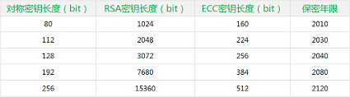
该表格不仅告诉我们ECC使用更少的内存，而且也告诉我们ECC密钥生成和签名都快得多。也就是说，相对于RSA算法，密钥较短，安全性较高。
2 连续实数域的椭圆曲线的概念
2.1 实数域上椭圆曲线的定义
ECC算法所采用的椭圆曲线是一类可用Weierstrass公式加以描述的椭圆曲线，即：
其中参数A1至A2的不同取值决定椭圆曲线在坐标系中的形状。实际常用的形式是一类称为Weierstrass Normal Form（WNF）的简化形式，即：
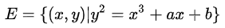
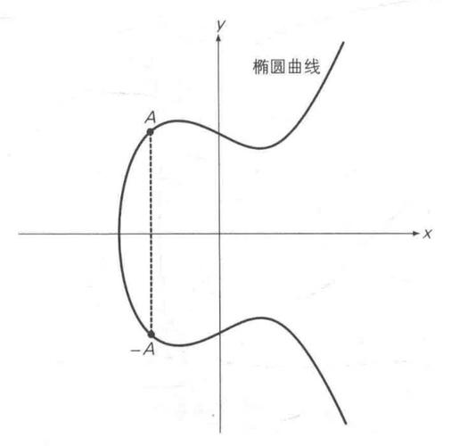
2.2 基于椭圆曲线的群定义
在椭圆曲线的基础上，可以定义一个加法群：
- 所有椭圆曲线上的点，就是这个群里的元素
- 单位元就是0
- 点P的逆元是点P相对x坐标的对称点
- 加法定义如下：在椭圆曲线上，和一条直线相交的3个点P,Q以及R，三点相加满足 P + Q + R = 0 。
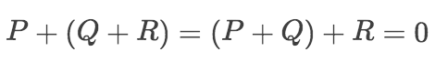
也就是说，椭圆曲线上的两点相加的结果，还在椭圆曲线上。结合群的定义，可以证明定义的这个加法群，就是阿贝尔群。

椭圆曲线还满足下面的特征：
（1）封闭性：因为椭圆曲线上的点相加，还是椭圆曲线上的点。
（2）结合律：（P + Q） +R = Q + （P + R）
（3）逆元: 一个椭圆曲线上的点P的逆元，是相对x坐标的对称点
（4）交换律：P + Q = Q + P
3 椭圆曲线算法应用

3.1 椭圆曲线加解密算法原理
设私钥、公钥分别为d、Q，即Q = dG，其中G为基点，椭圆曲线上的已知G和dG，求d是非常困难的，也就是说已知公钥和基点，想要算出私钥是非常困难的。
公钥加密：选择随机数r，将消息M生成密文C，该密文是一个点对，C = {rG, M+rQ}，其中Q为公钥。
私钥解密：M + rQ - d(rG) = M + r(dG) - d(rG) = M，其中d、Q分别为私钥、公钥。

3.2 椭圆曲线签名算法原理
椭圆曲线签名算法(ECDSA)。设私钥、公钥分别为d、Q，即Q = dG，其中G为基点。
私钥签名：
- 选择随机数r，计算点rG(x, y)。
- 根据随机数r、消息M的哈希h、私钥d，计算s = (h + dx)/r。
- 将消息M、和签名{rG, s}发给接收方。
公钥验证签名：
- 接收方收到消息M、以及签名{rG=(x,y), s}。
- 根据消息求哈希h。
- 使用发送方公钥Q计算：hG/s + xQ/s，并与rG比较，如相等即验签成功。原理：hG/s + xQ/s = hG/s + x(dG)/s = (h+xd)G/s = r(h+xd)G / (h+dx) = rG
步骤三 课堂小结
- 理解实数域椭圆曲线定义和群定义
- 椭圆曲线在区块链中的作用
步骤四 实验与作业
学习理解费马定理

教
学
总
结

